Відділ освіти виконавчих органів Дрогобицької міської ради
Міський методичний кабінет

МЕТОДИЧНИЙ БЮЛЕТЕНЬ
до 20-річчя проведення всеукраїнського конкурсу «Вчитель року» у місті Дрогобичі

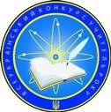

Їм підкорилися вершини педагогічної майстерності

Дрогобич
2015
УДК 371.14

Методичний бюлетень до 20-річчя проведення всеукраїнського конкурсу «Вчитель року» у місті Дрогобичі. Їм підкорилися вершини педагогічної майстерності/ Г. Марчук, О. Сисин, Я. Гевко – Дрогобич: ММК відділу освіти виконавчих органів Дрогобицької міської ради, 2015. – 44 с.

У методичному бюлетені вміщено інформацію про переможців престижних фахових конкурсів освітян міст Дрогобича та Стебника на обласному та всеукраїнському рівнях впродовж останніх двадцяти років.
Для педагогічних працівників загальноосвітніх, дошкільних навчальних закладів.

Відповідальні за випуск:

Галина Марчук – завідувач ММК відділу освіти виконавчих органів Дрогобицької міської ради;
Олеся Сисин – методист ММК відділу освіти виконавчих органів Дрогобицької міської ради;
Ярослав Гевко - методист ММК відділу освіти виконавчих органів Дрогобицької міської ради

Схвалено на засіданні науково-методичної ради ММК відділу
освіти виконавчих органів Дрогобицької міської ради (протокол
№4 від 29.04.2015 р.)

зміст

Передмова 4
Лагодюк Сергій Васильович 6
Медвідь Тетяна Олександрівна 9
Марчук Галина Григорівна 11
Джура Галина Іванівна 13
Гнатик (Бульбах) Ольга Андріївна 15
Стахів Оксана Йосипівна 17
Степанчук Тетяна Йосипівна 19
Сливінська Оксана Миколаївна 21
Дяків Оксана Мар’янівна 23
Онисько Любов Степанівна 25
Юрків Андрій Степанович 27
Антоник Наталія Володимирівна 29
Бондаренко Алла Вікторівна 32
Даниляк Володимир Іванович 35
Гоцій Тетяна Дмитрівна 38
Гончарик Наталія Михайлівна 41
Фаринович Світлана Романівна 43
Кабацький Роман Іванович 45

Передмова
«При майстрах якось легше. Вони – як Атланти. Держать небо на плечах. Тому i є висота», – писала наша відома сучасниця Ліна Костенко. Такими майстрами педагогічної праці є освітяни - переможці всеукраїнських конкурсів фахової майстерності: «Учитель року», «Класний керівник року», «Вихователь року».
Метою конкурсів є виявлення і підтримка творчої праці вчителів, вихователів, підвищення їх професійної майстерності, популяризації педагогічних здобутків.
Основні завдання конкурсів: піднесення ролі педагога у суспільстві й підвищення престижності цієї професії; привернення уваги громадськості, органів влади до проблем освіти; поширення передового педагогічного досвіду; сприяння творчим педагогічним пошукам, удосконаленню фахової майстерності вчителя.
Всеукраїнський конкурс «Учитель року», як професійне змагання кращих педагогів України, був започаткований на виконання Указу Президента від 29 червня 1995 р. № 489. Він проходить щорічно у п’яти номінаціях. Всеукраїнський конкурс «Класний керівник року» проводить Міністерство освіти і науки України, Інститут інноваційних технологій і змісту освіти спільно з Інститутом проблем виховання Національної академії педагогічних наук України. Конкурс організовується один раз на три роки, починаючи з 1 вересня 2012 року. Всеукраїнський конкурс професійної майстерності педагогічних працівників дошкільних навчальних закладів «Вихователь року» проводиться з 2013 року.
Педагог завжди був і залишається головною дійовою особою будь-яких перетворень у системі освіти. Виявляти і підтримувати творчих учителів, широко популяризувати їх педагогічні здобутки, підносити престиж учительської професії у суспільстві – такі завдання ставить перед собою міський методичний кабінет при підготовці та проведенні конкурсів.
Про успіхи освітян міст Дрогобича та Стебника знають в Україні. За роки існування конкурсу «Вчитель року» багато його учасників мали можливість продемонструвати свої здобутки. Їх наробки стали надбанням педагогічної спільноти, на їх прикладі до творчого пошуку долучилися багато інших педагогів. Не втратив своєї актуальності конкурс і зараз, бо в його основі лежать прагнення до самовдосконалення, пізнання та пошуку нового, творчість, майстерність та відданість своїй справі наших вчителів. Конкурс, який спрямований на пошук талановитих вчителів-новаторів, сам змінюється, враховуючи нові виклики, нові можливості.
Дана робота є спробою підсумувати результативність участі педагогічних працівників навчальних закладів міст Дрогобича та Стебника у фахових конкурсах на обласному та всеукраїнському рівнях впродовж останніх двадцяти років та відстежити творчу діяльність освітян після перемог у конкурсах.
Галина Марчук, завідувач міського методичного кабінету
відділу освіти виконавчих органів Дрогобицької міської ради

Лагодюк Сергій Васильович

лауреат обласного туру всеукраїнського конкурсу
«Вчитель року-1997» у номінації «Біологія»,
лауреат заключного туру всеукраїнських конкурсів
«Вчитель року» в номінації «Біологія» у 2004р. та 2008 р.

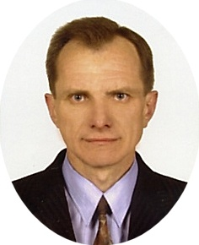

Лагодюк Сергій Васильович народився 10.03.1961р.н., с. Яблунівка Стрийського району Львівської обл.
Закінчив Львівський державний університет ім. І. Франка, факультет біології.
Вчитель вищої кваліфікаційної категорії, вчитель-методист.

Короткі біографічні дані:
Народився в с. Яблунівка Стрийського району, за деякий час сім'я переїхала в. с. Грушів Дрогобицького району, де мати Сергія Васильовича отримала роботу фельдшера, незадовго до вступу хлопчика в 1 клас СШ.№2 сім'я переїхала в м. Дрогобич, батько працював на заводі, мати медичною сестрою у дитячій поліклініці. Дрогобицьку СШ №2 закінчив на "відмінно", після чого поступив в Львівський державний університет ім. І. Франка на біологічний факультет на спеціальність «Біофізика і математичні методи біології». Після успішного закінчення університету він повернувся в рідну другу школу вчителем .Викладав біологію, хімію, географію. В СШ № 17 м. Дрогобича Сергій Васильович працює з 1991 року по цей час. Одружений, має двох синів, один з яких всиновлений ним в 2012 році.

Творчі здобутки:
Педагог брав участь у Всеукраїнській науково-практичній конференції з біології «Проблеми загальної освіти школи у контексті 12-річного навчання та шляхи їх реалізацій» (30.01-01.02.2000р.);
у Всеукраїнському семінарі «Новітні технології навчання» (26.06-02.07.2005);
у пілотному навчанні «Проблеми розвитку неперервної педагогічної освіти» (25.06-01.07.2006)у Києві;
брав участь у І-му Всеукраїнському форумі вчителів біології (18.09-22.09.20006),
працював членом Комісії конкурсу підручників з біології для 7-го класу (24-25.03.2007),
був делегатом на розширеному засіданні підсумкової колегії Міністерства освіти та науки України (м. Київ,19.08-20.08.2010р.);
неодноразово був членом журі обласних, а в 2010р. і Всеукраїнської ХХХІ учнівської олімпіади.
За свою педагогічну діяльність вчитель підготував більше двох десятків призерів міських, обласних олімпіад з біології а також призера Соросівської олімпіади.
Розробив лекційну частину теми «Філо- та онтогенез психіки та поведінки. Сучасні уявлення про розумову діяльність. Мислення (9кл.)», уклав авторські задачники з тем «Спадковість і мінливість» та «Генетика популяцій (11кл.)»,
підібрав, придумав та розробив понад 900 завдань для міжпредметного задачника.
Співпрацюючи з видавництвом «Шкільний світ» м. Київ, «Основа» м. Харків та ін., опублікував понад двадцять посібників та міжпредметних задачників «Біоевристика для кмітливих».
В освітянській пресі та у фахових журналах – п'ятнадцять опублікованих статей про досвід учителя.
Учитель на творчому рівні володіє методикою сучасного уроку, активно формує міжпредметне бачення в учнів як фундамент наукового світогляду.
Лауреат обласного туру конкурсу «Вчитель року» 1997 року.
У фінальному та суперфінальному етапах заключного ІІІ-го туру Лагодюк Сергій Васильович двічі здобував звання лауреата Всеукраїнського конкурсу «Вчитель року» в номінації «Біологія», а саме: 25.04.2004р. та 12.04.2008 р.
Вчитель нагороджений:
Почесною грамотою Міністерства освіти України, 1997., №3287;
нагрудним знаком «Відмінник освіти України», 2001р, №4106;
Почесною грамотою Верховної Ради України, 2004р., №1098;
Почесною грамотою Кабінету Міністрів України , 2008р.,№ 45993 та іншими відомчими нагородами Головного обласного управління та міського відділу освіти.

Медвідь Тетяна Олександрівна

переможець обласного туру всеукраїнського конкурсу «Вчитель року-2001» у номінації «Музика»

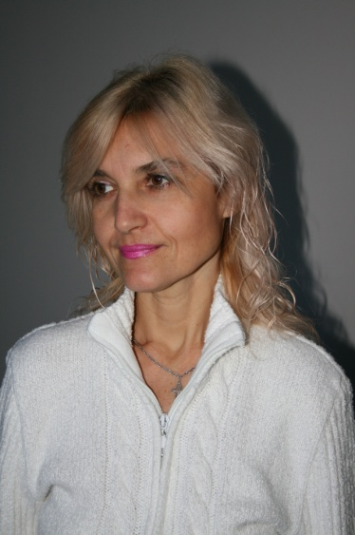

Медвідь Тетяна Олександрівна (29.08.1962, м. Стебник Львівська обл.) – хоровий диригент, педагог, вчитель-методист.
Закінчила Львівське музично-педагогічне училище ім.Ф.Колесси (1978), музично-педагогічний факультет Дрогобицького державного педагогічного інституту ім. І.Франка (1982), аспірантуру ДДПУ ім. І.Франка (2008-2012, наук. кер. – доц. Л.Філоненко)
Вчитель музики ЗОШ №18 м. Стебника (з 1986), викладач (з 2000) кафедри методики музичного виховання і диригування ДДПУ ім. І.Франка. Керівник дитячої хорової студії „Боянчик” при музично-просвітницькому товаристві „Боян Дрогобицький” (2001-2009). Учасник всеукраїнських і міжнародних конференцій та семінарів.
Медвідь Т. О. впродовж багатьох років є керівником міського методичного об’єднання вчителів музичного мистецтва, членом журі обласного туру всеукраїнського конкурсу «Вчитель року» у номінації «Музичне мистецтво».
У квітні 2015 році Тетяна Олександрівна провела ІХ Всеукраїнський науково-практичний семінар «Історія, теорія, практика музично-естетичного виховання» за участю викладачів та студентів Інституту музичного мистецтва Дрогобицького державного педагогічного університету імені Івана Франка та факультету культури і мистецтв Львівського національного університету імені Івана Франка.
Автор ряду наукових публікацій, навчальних посібників. Медвідь Т. О. розробила зошити з музики: практичні посібники для учнів 1, 2, 3, 4 класів. Тетяна Олександівна - автор Програми навчальної дисципліни «Методика музичного виховання» для підготовки фахівців ОКР «Бакалавр» та Програми «Сольфеджіо» для дитячих хорових гуртків та студій.
Перелік основних друкованих праць:
- Медвідь Т. Любов Білас – корифей музичної освіти України / Тетяна Медвідь // Молодь і ринок. – 2009. – № 7(54). – С. 86 – 88.
- Медвідь Т. Пісенно-танцювальні традиції німецького народу (інтегрований урок-концерт для учнів 7-го класу) / Тетяна Медвідь, Леся Білинська // Мистецтво та освіта. – 2010. – №4. – С.28, 37 – 38.
- Медвідь Т. Розвиток загальної музичної освіти в українських школах у 70-ті роки ХХ століття / Тетяна Медвідь // Молодь і ринок. – 2011. – №11(82). – С.132 – 137.
- Медвідь Т. Розвиток музичної освіти в Україні у 80-ті роки ХХ століття в контексті реформи загальноосвітньої школи / Тетяна Медвідь // Молодь і ринок. – 2012. – №10 (93). – С. 119 – 124.
- Медвідь Т. Стан загальної музичної освіти України в період відродження національної школи (90-ті роки ХХ століття) / Тетяна Медвідь // Молодь і ринок. – 2013. – № 10 (105). – С. 96 – 102.
- Медвідь Т. Шевченкова пісня на уроках музичного мистецтва / Тетяна Медвідь // Мистецтво та освіта. – 2014. – № 4 (74). – С. 8 – 11.
- Медвідь Т. Перспективи розвитку загальної музичної освіти в Україні на початку ХХІ століття / Тетяна Медвідь // Збірник наукових доповідей «Педагогіка. Теорія. Практика» Міжнародної науково-практичної конференції у Щеціні (29.11.2014 – 30.11.2014). – Warszawa : Wydawca : Sp. z o.o. «Diamond traiding tour», 2014. – Str. 64 – 68.
- Українські народні співаночки : практичний посібник для вчителів музики, студентів та музичних працівників / Тетяна Медвідь. – Дрогобич : Вимір, 2010. – 48 с.

Марчук Галина Григорівна

переможець обласного туру всеукраїнського конкурсу «Вчитель року-2002» у номінації «Хімія»

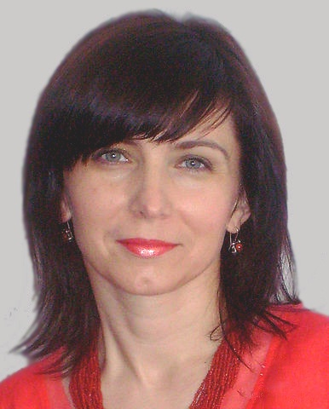

Марчук Галина Григорівна народилася 16 червня 1970 року у м. Стебнику Львівської області. Закінчила у 1987р. із золотою медаллю середню школу №6 м.Стебника, у 1992р. - з відзнакою хімічний факультет Львівського національного університету імені І. Франка.
З 1992р. по 2012р. працювала вчителем хімії у Стебницькій спеціалізованій школі І-ІІІ ступенів №7. 24 квітня 2012р. призначена на посаду завідувача міського методичного кабінету відділу освіти виконавчих органів Дрогобицької міської ради. З 2012 року працює за сумісництвом вчителем хімії у Дрогобицькій гімназії.
Кваліфікаційна категорія – учитель вищої категорії, педагогічне звання – учитель-методист.
За час роботи Галина Григорівна досягла високого професіоналізму у роботі, вагомих результатів у навчанні та вихованні учнів. Вчитель зайняла І місце у обласному турі всеукраїнського конкурсу «Вчитель року-2002» у номінації «Хімія». У 2012р. нагороджена дипломом І ступеня за участь у всеукраїнському конкурсі «Хімія у моєму житті», присвяченому Міжнародному року хімії. Галина Григорівна - учасник авторської творчої майстерні учителів хімії при ЛОІППО.
Марчук Г. Г. здійснює науково-методичний супровід викладання хімії у загальноосвітніх навчальних закладах міст Дрогобича та Стебника. У січні 2013 року організувала для вчителів хімії шкіл міст Дрогобича та Стебника виїзний семінар «Упровадження у навчально-виховний процес засобів музейної педагогіки. Освітньо-виховний потенціал музеїв Львова». У березні 2013 року провела міську учнівську науково-практичну конференцію «Хімія міст Дрогобича та Стебника», за результатами якої підготовлено посібник із тезами науково – дослідницьких робіт учнів. У квітні 2013 року провела обласний семінар методистів Р(М)МК на тему «Шляхи модернізації навчання хімії з використанням сучасних технологій. Робота із обдарованими дітьми». У 2015 році Марчук Г. взяла участь у науково-методичній конференції «Актуальні питання навчання хімії в загальноосвітніх навчальних закладах», що проходила у Львівському національному університеті імені Івана Франка, та виступила з доповіддю «Формування у вчителя потреби в неперервному підвищенні професійної майстерності».
Учні Марчук Г. Г. – переможці ІІ етапу Всеукраїнської учнівської олімпіади з хімії, призери учнівських всеукраїнських конкурсів, учасники обласних науково-практичних конференцій, дописувачі газети «Хімія» видавництва «Шкільний світ».
Марчук Г. Г. володіє інноваційними освітніми методиками та технологіями, активно їх використовує, застосовує нестандартні форми проведення уроку. Вчитель працювала над науково-методичними проблемами: «Проблема навчання творчості учнів на уроках хімії» (1997-2002рр.), «Метод проектів як засіб розкриття творчого потенціалу учнів на уроках хімії і в позаурочний час» (2003-2007рр.). З 2008 року займається дослідженням проблеми «Навчання хімії через дослідницьку діяльність учнів». Свій досвід поширює у педагогічній пресі. Галина Григорівна – автор 19 науково-методичних публікацій. У 2008 році за активну співпрацю з газетою «Хімія. Шкільний світ» нагороджена грамотою «Автор року», а у 2011 році – почесним дипломом за узагальнення та популяризацію власного педагогічного досвіду видавництва «Плеяди».
Галина Григорівна впродовж багатьох років є членом журі ІІІ етапу Всеукраїнської учнівської олімпіади з хімії, а у 2010 та 2015 роках працювала у складі журі ІІ туру всеукраїнського конкурсу «Вчитель року» у номінації «хімія».
Марчук Г. Г. – депутат Стебницької міської ради 6-го демократичного скликання у 2010-2015р.р.

Джура Галина Іванівна

лауреат обласного туру всеукраїнського конкурсу «Вчитель року-2006» у номінації «Німецька мова»

Джура Галина Іванівна народилася 26.01.1974р. у с. Посухів Бережанського району Тернопільської області. У 1997 році закінчила з відзнакою Дрогобицький державний педагогічний інститут ім. І. Франка. З 2000 року працює вчителем німецької мови у Дрогобицькій спеціалізованій школі І-ІІІ ст. №2.
Галина Іванівна - вчитель-методист, спеціаліст вищої категорії. Має ґрунтовну фахову підготовку, виявляє високий рівень професіоналізму, ініціативи, творчості. Добре володіє методикою та технологією проведення сучасного уроку. Їй притаманні творча ініціатива, раціональність і гнучкість у підборі та розподілі навчального матеріалу відповідно до потреб учнів. Приділяє значну увагу роботі з обдарованими дітьми. Неодноразово проходила курси підвищення кваліфікації у Німеччині.
Галина Іванівна використовує на уроках автентичні науково-методичні комплекси, активно впроваджує інтерактивні технології та мультимедійні засоби навчання,що робить навчальний процес інформаційно-насиченим і цікавим.
Вимоглива, справедлива, водночас доброзичлива до дітей. Закохана у свою професію, відзначається загальною культурою. Користується повагою і любов’ю вихованців, батьків і колег.
Галина Іванівна є членом асоціації українських германістів та неодноразово виступала на Міжнародних науково – практичних конференціях. Її доповідь опублікувана у матеріалах Міжнародної науково – практичної конференції Асоціації українських германістів та у фаховій періодиці.
Лауреат всеукраїнського конкурсу «Учитель року – 2006» у номінації «Німецька мова». Неодноразово нагороджена грамотами та подякою Департаменту освіти і науки Львівської облдержадміністрації та почесною грамотою Міністерства науки і освіти України (2006,2014 р.). Має щорічних переможців ІІ, ІІІ, ІV етапів (2004 р. – Рогаль Наталія, ІІІ-е місце, 2010 р. – Захарія Оксана, І-е місце, 2014 р. – Весела Ліліана І-е місце) Всеукраїнської олімпіади з німецької мови. Методичні та практичні матеріали вчителя друкуються у фахових газетах та журналах. Працює за принципом: якщо дитина не в змозі опанувати запропонований нами обсяг матеріалу, тоді потрібно навчати так, щоб вона змогла чогось навчитись.
Професійне кредо: вогонь у роботу або роботу в вогонь.
Список основних праць:
Публікація «Проектна робота на уроках німецької мови» - Матеріали ХІІІ міжнародної науково – практичної конференції АУГ, Львів, 2006 р.
Розробка серії уроків до теми «Вибір професії» (9 клас) - Журнал «Іноземні мови в навчальних закладах» №2, 2006 р.
Методичні рекомендації та розробка уроку до теми «Моя улюблена професія» (9 клас) – „Deutsch als Fremdsprache in der Ukraine“, №19, 2007 р.
Публікація «Як забезпечити ефективне співвідношення фронтальної та самостійної роботи учнів на уроках німецької мови» - Матеріали ХХ міжнародної науково – практичної конференції АУГ, Львів, 2013 р.
Інтегрований урок фізика-німецька мова «Постійні магніти. Магнітне поле Землі» спільно з Бурим А. Р. - Навчально-методичний посібник «Інтеграція навчального процесу», ММК, 2013 р.

Гнатик (Бульбах) Ольга Андріївна

лауреат обласного туру всеукраїнського конкурсу «Вчитель року-2006» у номінації «Початкові класи»

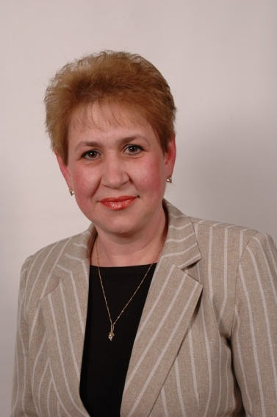

Гнатик Ольга Андріївна (Бульбах) народилася 10 липня 1961 року у селищі Дубляни Самбірського району Львівської області. У 1983 році закінчила Львівський державний університет імені Івана Франка факультет романо-германських мов та літератури. У 1991 році – Дрогобицький державний педагогічний інститут імені Івана Франка за спеціальністю «Педагогіка і методика початкового навчання».
З 1983 по 1985 рік працювала вчителем французької мови у Яворівській восьмирічній школі Турківського району. З 1985 по 1987 – бібліотекарем школи №1 імені Івана Франка міста Дрогобича. З 1987 по 1990 – вихователем групи продовженого дня. З 1990 по 2008 – вчителем початкових класів.
З 2008 року працює заступником директора з навчально-виховної роботи ЗОШ №1.
Гнатик О.А. – спеціаліст вищої кваліфікаційної категорії, вчитель-методист, відмінник освіти України.
Брала активну участь у курсах (автор Оксана Винницька) «Індивідуалізація та інтеграція навчання у початкових класах», які проводив інститут професійного розвитку вчителів (Канада). У місті Львові пробувала цю методику на практиці. Прослухала авторські курси за методикою М.Зайцева «Навчання читання і початкової математики». Цю методику ефективно впроваджувала у Домашній школі» (раннього розвитку дитини) при ЗОШ №1. Була учасником майстер-класу Ш.О. Амонашвілі «Основи гуманно-особистісного підходу до дітей в освітньому процесі». Читання лекції на курсах підвищеної кваліфікації.
Лауреат ІІ туру всеукраїнського конкурсу «Учитель року – 2006»; переможець міського огляду-конкурсу конспектів інтегрованих уроків; учасник Першої Міжнародної науково-практичної конференції «Рідне слово в етнокультурному вимірі (2007); лауреат ІІ етапу всеукраїнського конкурсу «Початкова школа – ХХІ сторіччя» у номінації «Творчий колектив» (2008); член науково-методичної ради ММК; керівник міської школи молодого вчителя.
Бібліографічний список основних праць:
- Застосування елементів інтерактивного навчання на уроках рідної мови.
- Лексико-семантичний підхід до вивчення мови в початковій школі.
- Наступність між дошкільною і початковою ланками освіти.
- Особистісно орієнтоване навчання дітей молодшого шкільного віку.

Стахів Оксана Йосипівна

лауреат обласного туру всеукраїнського конкурсу «Вчитель року-2007» у номінації «Образотворче мистецтво»

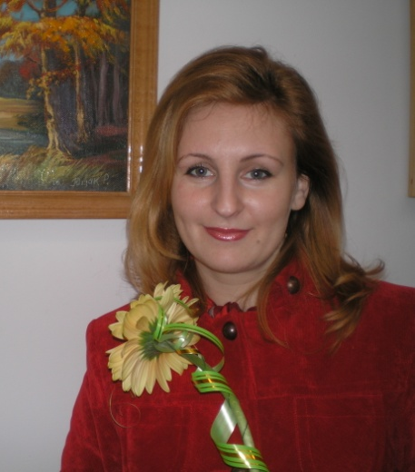

Стахів Оксана Йосипівна народилася 04.03.1976 року.
Закінчила Дрогобицький державний педагогічний інститут ім. І. Франка у 1998 році за спеціальністю «Початкове навчання та образотворче мистецтво». Працювала з 1999 року по 2008 рік у Дрогобицькій дитячій художній школі, з 2004 року по 2014 працювала у Палаці дитячої та юнацької творчості м.Дрогобича.
З 2002 року працює вчителем образотворчого мистецтва у 1-7 класах та вчителем художньої культури у 9-11 класах у Дрогобицькій ЗОШ І-ІІІ ступенів № 10, має кваліфікаційну категорію «вчитель вищої категорії» та звання «вчитель-методист», підтверджену рішенням атестаційної комісії при відділі освіти виконавчих органів Дрогобицької міської ради від 03 квітня 2013 року
Короткі біографічні дані:
Народилася 04.03.1976 року у м. Дрогобичі. З 1983 по 1993рр. навчалася у ЗОШ №14. Протягом 1993-1998 роках навчалася у Дрогобицькому державному педагогічному інституті ім. І. Франка за спеціальністю «Початкове навчання та образотворче мистецтво». По закінченні навчання починаючи з 1999 року і по 2008 працювала у Дрогобицькій дитячій художній школі, де викладала композицію, графіку та живопис. З 2004 і по 2014 працювала у Палаці дитячої та юнацької творчості керівником гуртка «Палітра». З 2002 і по даний час працює вчителем образотворчого мистецтва у 1-7 класах та вчителем художньої культури у 9-11 класах у Дрогобицькій ЗОШ І-ІІІ ступенів № 10.
Опис творчих здобутків:
Ілюструвала книги:
Альманах «Гомін Підгір’я” 2004р
Альманах «Гомін Підгір’я” 2005р
М. Базар «Помста» 2005р
Г. Жубіль-Книш «Сучасне весілля» 2005
Г. Жубіль-Книш «Домовичок» 2007
С. Вітровий «По стерні життя» 2008
С. Вітровий «Зачаруй мене, Мавко» 2011
На виставці «Свіжий погляд» , яка відбувалася у 2012 році у Палаці мистецтв музею «Дрогобиччина», представила свої творчі живописні роботи.
Вихованці Стахів О.Й. є лауреатами та переможцями всеукраїнських та міжнародних конкурсів «Об’єднаймося ж брати мої”, «Сурми звитяги», «Таланти твої, Україно», «Золотий мольберт», «BITOLA».
Рецензувала дипломні роботи студентів ДДПУ.
Бібліографічний список основних праць
Методичний збірник «Розвиток художньо-образного мислення засобами мистецтва на уроках образотворчого мистецтва» м . Дрогобич 2013 р.

Степанчук Тетяна Йосипівна

лауреат обласного туру всеукраїнського конкурсу «Вчитель року-2008» у номінації «Історія»

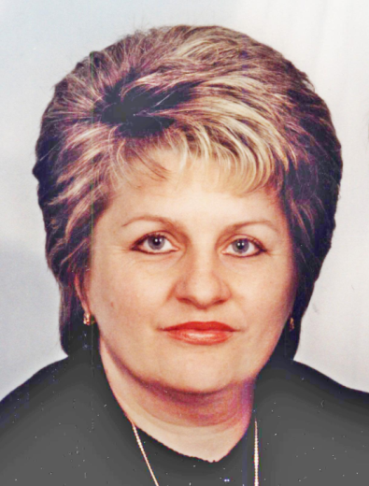

Степанчук Тетяна Йосипівна народилася 15.05.1963р. у с.м.т. Підбуж. Дрогобицького району Львівської області.
Закінчила Львівський державний університет ім. І. Франка, історичний факультет.
Учитель вищої кваліфікаційної категорії, вчитель-методист.

- Короткі біографічні дані:
Народилася в с.м.т. Підбуж, Дрогобицького району, Львівської області.
Закінчила Підбузьку середню школу з золотою медаллю у 1980р. У тому ж році поступила на історичний факультет Львівського державного університету ім. І. Франка. У 1985 році, здобувши фах викладача історії, була скерована на роботу у Підбузьку середню школу. З 1986 року працює у Дрогобицькій загальноосвітній школі І-ІІІ ступенів № 17 на посаді учителя історії. Одружена, має двох синів.

Творчі здобутки.
Лауреат ІІ туру Всеукраїнського конкурсу «Учитель року – 2008» в номінації «Історія». Учитель представляла досвід роботи з проблеми « Використання художньої літератури на уроках історії».
Тетяна Йосипівна є автором сценарію «Вечір-реквієм, присвячений дню (31 березня) пам’яті жертв голодомору» надрукований у журналі «Позакласний час» №5 2000, с.12-15. У 2007 році в журналі «Історія України» № 45 бібліографічним відділом Національної академії України для дітей рекомендований для використання у педагогічній та виховній роботі.
Підготувала переможців конкурсів - «Історія України і державотворення» 2012, «Сто чудес України» 2003, переможця обласного етапу ХІV Всеукраїнського турніру «Юних істориків» (2012)
Нагородженна
Грамотою обласного управління освіти і науки Львівської облдержадміністрації, 2003, № 467;
грамотою обласного управління освіти і науки Львівської облдержадміністрації,2008, №503;
Дипломом обласного управління освіти і науки Львівської облдержадміністрації,2008, №93;
Грамотою Львівського обласного інституту післядипломної педагогічної освіти, 2008р.

Сливінська Оксана Миколаївна

переможець обласного туру всеукраїнського конкурсу «Вчитель року-2010» у номінації «Правознавство»

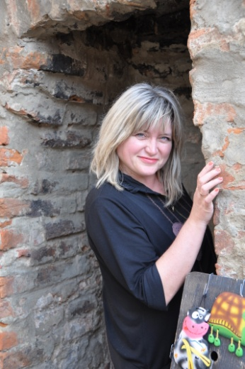

Сливінська Оксана Миколаївна народилася 23 червня 1969 року у м. Дрогобич Львівської області.
У 1986 році закінчила Дрогобицьку середню школу № 5, вступила до Львівського національного університету ім. І. Я. Франка, який закінчила в 1993 році за спеціальністю – історик, викладач історії, а також Інститут післядипломної освіти Львівського національного університету імені І.Я.Франка, за спеціальністю – юрист ( 2012 р.)
Кваліфікаційна категорія – учитель вищої категорії, педагогічне звання – учитель-методист, голова методичного об’єднання вчителів історії мм. Дрогобича та Стебника. Заміжня, виховує двох дочок.
З 1993-2001 працювала в Дрогобицькій середній школі № 5 вчителем історії та правознавства, з 2001 і по сьогоднішній день - вчитель історії та правознавства Дрогобицької гімназії.
Сливінська Оксана Миколаївна – досвідчений педагог, високоосвічений і широкоерудований, що перебуває у постійному творчому пошуку. Вона працює, використовуючи у своїй діяльності новітні педагогічні технології, розробляючи та апробуючи інноваційні форми та прийоми роботи, нестандартні підходи до викладання історії та провознавства.
Уроки О. Сливінської проходять на високому науково-методичному рівні, відзначаються ефективністю та результативністю в засвоєнні гімназистами теоретичного матеріалу та практичних навиків, про що свідчать численні перемоги її учнів на предметних олімпіадах, конкурсах і турнірах юних істориків, правознавців міського, обласного та всеукраїнського рівнів.
Так, у 2005 році її учні стали переможцями (І місце) на VІІ Всеукраїнському турнірі юних істориків. У цьому ж році 10 учнів одержали призові місця на міських предметних олімпіадах з історії та правознавства, один учень на обласній олімпіаді з історії.
В 2006-2007 рр. чергова перемога гімназистів в історико-патріотичній грі «Листопадовий зрив» з нагоди 88-ї річниці проголошення ЗУНР і 14 переможців, учнів О. Сливінської, у міських олімпіадах з історії та правознавства, та перше місце з правознавства в обласному турі.
2007-2008 році - І місце у круглому столі з елементами гри «Дебати» «Історія нескорених», І місце в міському етапі Х Всеукраїнського турніру юних істориків, ІІІ місце в І етапі Х Всеукраїнського турніру юних істориків призові місця у конкурсі на кращий учнівський твір про Романа Шухевича та міському і обласному етапі Всеукраїнського конкурсу-захисту науково-дослідницьких робіт учнів обласної Малої академії наук з історії.
Сливінська О.М. демонструє високу фахову компетентність, педагогічне новаторство, широкий творчий пошук, а також виявляє потужний науковий і творчий потенціал. Вона автор методичної розробки для вчителів історії «Наш край» (1995), методичної розробки «Європа і світ» (2007), довідника з історії України для абітурієнтів та школярів (2015), автор фільму «Поема в дереві» (2013)
Творчі здобутки:
Переможець обласного конкурсу «Вчитель року-2010» у номінації «Правознавство»
Педагог брала участь у Всеукраїнській науково-практичній конференції з історії «Нова доба» ( березень 2005р.) в рамках українсько-європейського проекту «Історія епохи очима людини» була делегатом на розширеному засіданні підсумкової колегії Міністерства освіти та науки України (м. Київ,19.08-20.08.2010р.).
Вчитель нагороджений:
Почесною грамотою Міністерства освіти України нагрудним знаком «Відмінник освіти України» (посвідчення № 80547 від 18 липня 2007 р.) та іншими відомчими нагородами Головного обласного управління та міського відділу освіти.
Нагороджена грамотою департаменту з питань освіти, науки, сім’ї та молоді Львівської держадміністрації від 21.01.2013 за перше місце в обласному конкурсі «Славетні імена України-2012. Ярослав Стецько» у номінації: кращий сценарій навчально-виховного заходу, конспект навчального заняття.

Дяків Оксана Мар’янівна

переможець обласного туру всеукраїнського конкурсу «Вчитель року -2011» у номінації «Німецька мова»

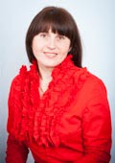

Дяків Оксана Мар’янівна народилася 22.04.1974р. у с. Стороневичі Старосамбірського району Львівської області. Закінчила у 1996 році Дрогобицький державний педагогічний інститут ім. І. Франка. З 2000 року працює вчителем німецької мови у Дрогобицькій спеціалізованій школі І-ІІІст.№2. Оксана Марянівна спеціаліст вищої категорії, методист.
З 2007 року – постійний учасник проектів, семінарів – тренінгів, що організовуються представництвом Goethe-Institut в Україні. Проходила курси підвищення кваліфікації у Heinrich – Heine – Institut (Німеччина), брала участь у тренінгу для вчителів – координаторів «Молодь дебатує» (Dresden).З 2011 по 2013рр. –брала участь у міжнародному проекті «Перспективи розвитку атомної енергетики» (Gersheim, Berlin).
Дяків Оксана Мар’янівна є переможцем ІІ етапу Всеукраїнського конкурсу «Вчитель року – 2011», голова міського методичного обєднання вчителів німецької мови, керівник творчої групи вчителів німецької мови. Має призерів та переможців ІІ, ІІІ та ІV етапів Всеукраїнської олімпіади з німецької мови ( 2003/2004 н.р. – Ворончак Наталія (ІІ місце – ІІІ етап Всеукраїнської мови), 2006/2007 н.р. – Захарія Оксана (І місце – ІІІ етап та І місце ІV етапу Всеукраїнської олімпіади), 2007/2008 н.р. – Захарія Оксана (І місце – ІІІ етап та І місце ІV етапу Всеукраїнської олімпіади, 2012/2013 н.р. – Семеген Андріан (І місце – ІІІ етап та І місце IV етапу Всеукраїнської олімпіади, Миджин Марта (ІІ місце – ІІІ етап Всеукраїнської олімпіади).Учні вчителя брали участь у Міжнародних молодіжних дебатах ( 2013 н.р.Семеген Андріан – фіналіст регіональних дебатів та Всеукраїнських молодіжних дебатів, 2014 н.р. Весела Ліліана – фіналіст регіональних дебатів та Всеукраїнських молодіжних дебатів.
Оксана Мар’янівна є членом асоціації українських германістів та неодноразово виступала на Міжнародних науково – практичних конференціях. Її доповідь опублікувана у матеріалах Міжнародної науково – практичної конференції Асоціації українських германістів та Українсько – баварського конгресу германістів « Теорія та практика викладання німецької мови як іноземної: перспективи розвитку». Бере участь у форумі педагогічних ідей «Урок».

Онисько Любов Степанівна

переможець обласного та всеукраїнського турів конкурсу «Класний керівник року -2012»

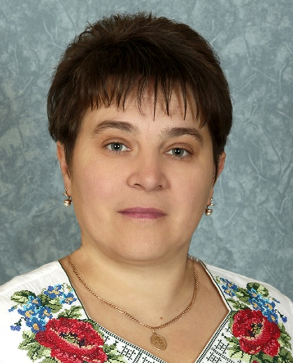

Онисько Любов Степанівна народилася 01.01.1972 року у с. Юнашків Рогатинського району Івано-Франківської області. Закінчила Конюшківську середню школу.
У 1995 р. закінчила повний курс фізико-математичного факультету зі спеціальності «Математика та фізика» Дрогобицького державного педагогічного інституту ім. І.Франка.
2 роки працювала вчителем математики у Юнашківській ЗОШ І-ІІ ступенів. Уже 17 рік працює вчителем математики у Дрогобицькій гімназії ім.Б.Лепкого (вища кваліфікаційна категорія, старший вчитель)
Село в облозі мовчазних снігів,
Хизується зима гістьми багатими,
Шнурочки чорні згублених слідів
Розвішані між церквою і хатами.
Л. Проць
Передріздвяної пори село Юнашків, що на Франківщині, подарувало Україні ще одну дитинку – Любов.
З цього часу йде вона світом і сіє любов між людьми.
Краса карпатської природи мережить тонку павутинку душі. Здавалося б, з таким тонким відчуттям світу мусиш статися поетом, щонайменше-філологом. Та залишаючись в душі поетом, Люба обирає логіку і конкретику і йде вчитися на фізико-математичний факультет Дрогобицького педінституту. «Математик – лірик», так про неї казатимуть згодом учні та колеги. Гімназія (а саме з Дрогобицькою гімназією пов’яже свою долю п.Люба) стає її творчою лабораторією. А в ній кожна дитина – це великий огром, великий всесвіт. І у цьому всесвіті треба віднайти осердя. Якщо не віднайдеш, мусиш спорудити його з добра, любові, честі. Саме на цих наріжних каменях і треба творити людину. І це вдається Любові Степанівні.
Творча, ініціативна, вона вміє захопити ідеями, запалити в душах вихованців цікавість як до предмету, так і до життя взагалі. Завжди усміхнена, виважена ця вчителька ніколи не сконцентровується на власному «Я».
Пані Люба вміє підтримати своїх учнів, вболіває за їх успіх чи не успіх. Тому вихованці не проходять повз її учительську долю, а радше – через неї.
Сковородинську думку «не можна щось побудувати словом, якшо те саме руйнувати ділом» вдається втілювати Любові Степанівні перш за все як класному керівникові.
Як класний керівник Л.Онисько веде систему виховну роботу, спрямовану на формування з учнів гармонійних особистостей та громадян України. Вона розробила оригінальну модель роботи класного керівника, в основі якої лежить ідея, реалізація якої має об’єднавчий характер для спільноти класу. Згідно цієї моделі діти виховуються на зразках патріотизму та моральної поведінки, освоюючи у процесі виховання та творчо відтворюючи звичаї українського народу, родинні традиції.
Значну увагу педагог приділяє вивченню потреб і здібностей учнів класу, тісно співпрацюючи зі шкільним психологом та учителями – предметниками.
З метою формування спільноти класу, у складі якої партнерами виступають вчителі – предметники та вона сама, її учні та їхні батьки п.Люба розробила і реалізувала довготривалий проект «Звичаї-скарб українського народу».
Важливим елементом моделі виховання, що її розробила Л.Онисько, є аналіз власної педагогічної діяльності та оцінка роботи класного керівника адміністрацією, батьками, самими учнями.
Л.Онисько добре обізнана із сучасною методичною літературою з питань виховання, є керівником Школи молодого виховника, учасником різних семінарів-практикумів.
Кажуть мудреці, що щаслива та дитина, якій Бог у долю послав хороброго вчителя. Тому щасливцями і вважають себе учні Любові Степанівни Онисько.

Юрків Андрій Степанович

лауреат обласного туру всеукраїнського конкурсу «Вчитель року -2013» у номінації «Фізика»

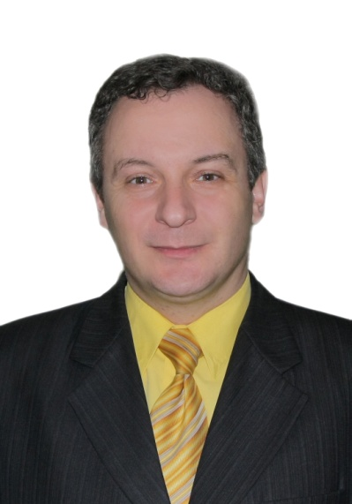

Народився 22 січня 1972 року у місті Дрогобичі. У 1989 році закінчив із золотою медаллю Дрогобицьку СШ №16. У цьому ж році вступив на фізико – математичний факультет Дрогобицького державного педагогічного інституту імені Івана Франка, який закінчив у 1994 році, отримавши диплом з відзнакою за спеціальністю вчителя фізики і математики.
З 1994 по 1996 рік працював у Природничо – математичному ліцеї при Львівському державному лісотехнічному університеті, що у селі Крукеничі Мостиського району Львівської області на посадах заступника директора з виховної роботи, вчителя фізики та вихователя. З 1996 по 1998 рік працював у Соколянській основній школі Мостиського району Львівської області на посадах вчителя фізики і математики, заступника директора з навчально – виховної роботи.
З 1998 по 2003 рік працював у Дрогобицькій гімназії на посаді вчителя фізики. З 2003 по 2004 рік працював у приватній гімназії «Грейс» міста Києва, обіймаючи посади заступника директора з навчально – виховної роботи, вчителя фізики. У 2004 році повернувся працювати у Дрогобицьку гімназію на посаду вчителя фізики. У цьому ж році почав працювати за сумісництвом методистом координаційно – методичного центру відділу освіти виконавчих органів Дрогобицької міської ради. Під час роботи методистом використовував сучасні технології організації методичної роботи з учителями фізики та математики ЗНЗ мм. Дрогобича і Стебника. За сумлінну працю та ініціативність був нагороджений грамотою Дрогобицької міської ради. Юрків А.С. працював методистом до 2009 року.
З 2010 року по даний час працює на посаді директора Дрогобицької ЗОШ І – ІІІ ступенів №5. Юрків А.С. має вищу кваліфікаційну категорію та педагогічне звання «учитель – методист».
З 2007 року Юрків А.С. є міським координатором, а з 2010 року – і шкільним координатором Міжнародного природничого інтерактивного конкурсу «Колосок». Головне управління освіти та науки ЛОДА неодноразово нагороджувало педагога грамотами за організацію та проведення цього конкурсу.
Юрків А.С. виступав на обласній конференції «Природничо – математична освіта у 12-річній школі», що проводилася у жовтні 2008 року у ЛОІППО, з питання «Проблеми впровадження компетентнісного підходу в організації навчального процесу з фізики у 7-8 класах».
Учні Юрківа А.С. систематично стають переможцями ІІ етапу Всеукраїнської учнівської олімпіади з фізики, Всеукраїнського фізичного конкурсу «Левеня», Міжнародного інтерактивного природничого конкурсу «Колосок».
У 2013 році Юрків А.С. став лауреатом (посів ІІІ місце) ІІ (обласного) туру Всеукраїнського конкурсу «Учитель року – 2013» у номінації «Фізика».
Має власні методичні розробки, надруковані у газеті «Фізика» видавництва «Шкільний світ».
Як учити учнів виділяти основне в навчальному матеріалі з фізики. Порівняння на уроках фізики.//Газета "Фізика", в-во "Шкільний світ" № 33, листопад 2006р.,4-10 ст.

Антоник Наталія Володимирівна

лауреат обласного туру всеукраїнського конкурсу «Вчитель року -2013» у номінації «Музичне мистецтво»

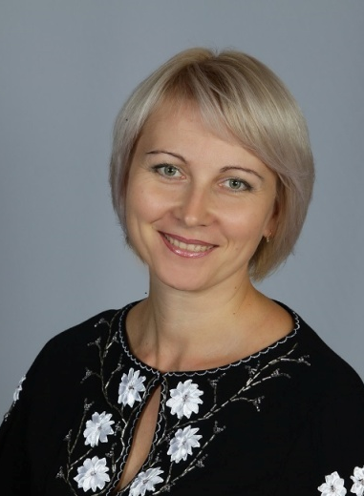

Добре, коли особистість і покликання стрічаються в юності. Тоді є час на вдосконалення особистості та на розвиток справи, яку вважаєш своєю. Якщо мова йде про музику, то у неї взагалі свій окремий вимір, куди не кожен потрапить.
Так пощастило Наталії Антоник. Ніхто не знає, коли саме мала дитина збагнула, що звуки означають набагато більше, аніж здається – чи у німецькому Галле, де в 1971 році з’явилася на світ, чи в Галичині, куди переїхала школяркою. Та це й не важливо, бо музика - універсальна мова, що поєднує часи і людей. Головне, що це таки сталося і визначило майбутні фахові орієнтири: Івано-Франківське музичне училище (1992), Дрогобицький державний педагогічний університет(2002). Упродовж майже десяти років Наталка навчалася майстерності диригента хору та вчителя музики. Її захоплювало все розмаїття стилів, напрямків та постатей, дотичних до гармонії звуків. Однак доля планувала своє. З 2001 року Наталія Володимирівна починає вчителювати в рідному Дрогобичі, у загальноосвітній школі № 4. Саме тоді, мабуть, і замислюється, як передати неповторність музики дітлахам. Адже, це можливо і важливо, бо саме діти вбирають спів та мелодію безпосередньо, чисто. Педагогічна справа стає провідною та визначальною для Наталі аж дотепер.
Закономірно, що Наталія Антоник має звання «вчитель-методист»: роки ретельної підготовки й творчого підходу загартували фахівця вищої проби. Та ще виокремили непросту методичну проблему, пов’язану з формуванням національної свідомості засобами музичного мистецтва. Дітям, об’єднаним у вокальні ансамблі, легше передати ровесникам через пісню красу землі, тепло дому і диво казки.
Перемоги створених нею дитячих вокальних колективів – підсумок педагогічної праці, яку важко виміряти в кількостях голосів, якості репертуару чи особливостях конкурсів. Насамперед цій жінці вдалося донести до дітей головне: музика – то можливість ставати кращим і говорити серцем, то унікальна мова, яку неможливо замінити чи пояснити. Діти повірили педагогу. Вони передавали це своїм співом, своїм нетерпінням в очікуванні уроків музичного мистецтва, своїми численними здобутками.
Учасники вокального гуртка під керівництвом Наталії Володимирівни протягом багатьох років стають переможцями та лауреатами численних конкурсів та фестивалів. Найпрестижніші з них: міський дитячо-юнацький фестиваль мистецтв «Сурми звитяги» (м. Дрогобич), міський фестиваль колядок «Небо і земля нині торжествують», міський конкурс «І слово, і пісня, матусю, тобі» (м. Дрогобич); обласний фестиваль дитячої пісні та танцю «Світ дитинства» (м. Дрогобич), обласний фестиваль-конкурс «І слово, і пісня, матусю тобі» (м. Львів), обласний дитячо-юнацький фестиваль мистецтв «Сурми звитяги» (м. Львів), Всеукраїнський телевізійний конкурс «Прем’єр Ліга» в номінації «вокальні ансамблі» (м. Рівне).
Своєрідним знаком став вихід у 2008 році аудіодиску, а згодом, у 2013, і нотної збірки «Музична карусель». Наталія Антоник представила не лише пісні у виконанні своїх вихованців, вона дебютувала як автор цих пісень. Це закономірно, якщо врахувати оберти саморозвитку особистості: 2010 рік – Наталка посіла ІІІ місце у міському фестивалі педагогічних працівників «Співоча освітянська родина» (м.Дрогобич), у 2011 та 2012 роках брала участь у Всеукраїнському науково-практичному семінарі “Історія, теорія та практика музично-естетичного виховання” на базі Дрогобицького державного педагогічного університету імені Івана Франка, 2013 рік - отримала перемогу у міському етапі конкурсу «Вчитель року 2013» (м. Дрогобич) в номінації «музичне мистецтво», та стала лауреатом обласного етапу конкурсу (м. Львів). У червні 2013 року – провела майстер-клас для польської делегації учителів-методистів та керівників осередків удосконалення вчителів (м. Дрогобич).
Наталія Володимирівна відточує власний інструмент, бо тільки так учні повірять у силу мистецтва зворушувати серця. Важливою була перемога в конкурсі «Вчитель року», додалася впевненість, що крилами професійного успіху є музика й педагогіка. Важливим був кожен день репетицій, уроків, намірів і здобутків.
Одним з таких намірів став проект «Відеосольфеджіо на основі українських народних мелодій». У квітні 2014 року відбулась презентація «Відеосольфеджіо» на VIII всеукраїнському науково-практичному семінарі студентів, аспірантів, молодих вчених «Історія, теорія та практика музично-естетичного виховання». Слайдофільми, робочі зошити для учнів та методичні посібники для вчителя помітили освітяни далеко за межами Дрогобича. Ця методична розробка успішно проходить апробацію у загальноосвітніх навчальних закладах Львівської, Тернопільської, Івано-Франківської, Вінницької, Сумської, Хмельницької, Дніпропетровської областей. У журналі «Мистецтво та освіта» готується до друку стаття з цієї теми. Так добрий намір перетворюється на конкретну справу, так уроки стають ближчими для малюків, так з’являється любов до гармонії. Мабуть, це і є найбільшим здобутком кожного, хто від єдиного дотику до музики наповнив колись душу світлом і зумів його передати іншим. Як Наталія Антоник.

Бондаренко Алла Вікторівна

лауреат обласного туру всеукраїнського конкурсу «Вихователь року -2013»

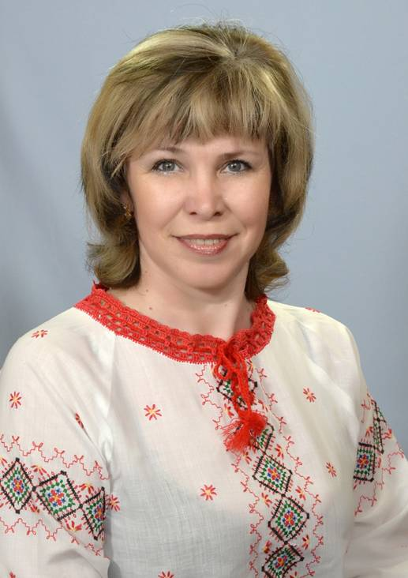
Народилася 23 жовтня 1966р. у місті Дрогобичі. Закінчила Тольятінське педагогічне училище у 1986р..
Працювала:
- дошкільний навчальний заклад №177, м. Тольятті, вихователь – 1рік;
- дошкільний навчальний заклад №36, м. Дрогобич, вихователь – 2роки;
- дошкільний навчальний заклад №382 м. Куйбишев, вихователь – 3роки;
- дошкільний навчальний заклад №11, м. Дрогобич, вихователь – 17рік.
Кваліфікаційна категорія «спеціаліст» та педагогічне звання «Вихователь-методист».
1973 -1983рр. навчалася в Дрогобицькій СШ №3, заміжня, має двоє дітей.
В 2005р. узагальнила досвід роботи «Розвиток пізнавальної активності дітей через дослідницьку та творчу діяльність». Доповненням до досвіду стала робота над проблемою «Розвиток особистості дошкільника через емоційне спілкування з природою» у 2005-2010 рр.
Впродовж 2010-2015 рр. працює над проблемою «Виховання ціннісного ставлення до природного та соціального довкілля через екскурсійно-краєзнавчу роботу».
Метою роботи над проблемою є пошук оптимальної моделі щодо формування особистісного, емоційного ставлення до довкілля, до природи, до людей, до самого себе через розв’язання освітньо-виховних завдань:
- формування початкових знань дітей про природу, історію, культуру рідного краю;
- формування усвідомленого розуміння понять «сім’я», «родина», «сімейні традиції» та виявлення інтересу до історії свого роду;
- ознайомлення із різними соціальними ролями людини;
- формування стійкого інтересу до предметного світу через орієнтацію у предметному довкіллі за межами рідного дому, дитсадка;
- ознайомлення із професіями батьків, працівників дитсадка, професіями дорослих у різних сферах діяльності людини.
На розв’язання завдань спрямувала впровадження педагогічних ідей К.Ушинського – використання народної педагогіки, українського фольклору, С. Русової – ознайомлення з рідним краєм через екскурсії в природу, уроки милування красою природи, В.Сухомлинського – екскурсії рідним краєм, уроки мислення в природі, використання художнього слова, ознайомлення із соціальним довкіллям. Активно вивчає і впроваджує кращий досвід педагогів України – ДНЗ «Ялинка», «Барвінок» м. Бровари Київської обл.
В основі педагогічної діяльності - цілісний підхід до розвитку особистості, особистісно орієнтована модель виховання, демократичний стиль спілкування. Блочно-тематичне планування, організація освітньо-виховної роботи за принципом спіралі забезпечує системність та наступність у розв’язанні проблеми.
Елементи краєзнавчої роботи вводить з молодшого дошкільного віку. Широко використовуючи малі форми усної народної творчості, прилучає дітей до пізнання історії своєї сім’ї, родини. Активно вводить в повсякденне життя малят народну іграшку, вироби народно-ужиткового мистецтва. Особливу увагу надаю грі, як провідному виду діяльності дитини дошкільного віку.
Поглиблення знань про природне довкілля здійснює через екскурсії в сад, на город, квітник, під час мандрівок по екологічній стежині. Використовує розвивальні ігри, спостереження, нескладні досліди, працю в природі, розгляд картин, бесіди, читання художніх творів, розповідь тощо. Краєзнавчу роботу інтегрує в усі форми життєдіяльності дітей.
Формуючи початкові знання про соціальне довкілля, важливу роль надає музейній педагогіці – екскурсійній роботі в межах дошкільного закладу, екскурсіям з циклу «Рідне місто моє» - до краєзнавчого музею, музею-церкви Св. Юра, до пам’ятників Т.Шевченку, І.Франкові, Ю.Дрогобичу, музично-драматичного театру ім. Ю.Дрогобича, відвідуванню мистецьких виставок.
Організувала роботу гуртка «Люби та знай свій рідний край».
Результатом роботи над проблемою є: сформованість у старших дошкільників пізнавальної, соціальної, мовленнєво-комунікативної компетентностей, високих морально-етичних та громадянських якостей, а саме: інтерес до минулого і сьогодення; любов до родини, дитсадка, рідного міста, рідного краю; бережливе ставлення до довкілля й турботи про нього; розуміння краси природи, результатів людської праці, людських взаємин, вболівання та збереження рідної природи, збереження української культури; шанобливе ставлення до народних традицій та звичаїв, відомих людей, історичних постатей нашого краю, наших сучасників, що творять сьогодення.
Як член творчої групи:
- бере активну участь в методичній роботі ДНЗ – проводить консультативну роботу з педагогами, розробляє методичні рекомендації та поради;
- брала активну участь в апробації програми розвитку дітей дошкільного віку «Впевнений старт» (2011-2013 рр.);
- розробила орієнтовне перспективне планування освітньо-виховної роботи за програмами «Впевнений старт», «Українське дошкілля».
У 2013 р. взяла участь в професійному конкурсі «Вихователь року – 2013» стала переможцем міського та лауреатом обласного етапів.
Провела відкритий показ:
- комплексного заняття «Грамоті вчиться – завжди знадобиться» ( грудень 2012 для вихователів та вчителів початкових класів ЗОШ №5);
- лялькової вистави для дітей старшого дошкільного віку «Небезпечний подарунок» (показові заходи для керівників ДНЗ мм. Дрогобича і Стебника «Система організації роботи з безпеки життєдіяльності дітей та цивільного захисту в ДНЗ №11» травень 2013р.);
- нетрадиційних батьківських зборів «Готовність сім’ї та дитини до школи» (школа професійної майстерності, 12.02.2013 р.)
- майстер-клас для завідувачів та вихователів – методистів ДНЗ мм. Дрогобича і Стебника «Виховання ціннісного ставлення до природного та соціального довкілля через екскурсійно-краєзнавчу роботу» за матеріалами конкурсу «Вихователь року - 2013» (23.01.2014р.)
- комплексного заняття з елементами пошуково-дослідницької діяльності «Осінь золота прийшла до нашого краю» (міський семінар завідувачів і вихователів-методистів 30.10.2014);
Всю свою роботу вихователь здійснює у тісній співпраці з батьками вихованців. Проводить з ними велику просвітницьку роботу щодо ознайомлення з нормативно-правовим та програмовим забезпеченням сучасної дошкільної освіти, освітніми завданнями регіональної програми «Українське дошкілля», вироблення єдності вимог щодо створення умов для особистісного розвитку дошкільника. Тісна співпраця з родиною створює передумову для встановлення партнерської взаємодії дошкільного закладу і родини.

Даниляк Володимир Іванович

лауреат обласного етапу Всеукраїнського конкурсу «Учитель року-2012» в номінації «Фізична культура» та лауреат обласного етапу Всеукраїнського конкурсу «Інноваційний урок та урок фізичної культури з елементами футболу», «Учитель року-2014»

Даниляк Володимир Іванович народився 17 лютого 1972 року у селі Лукавиця Самбірського району Львівській області. Закінчив такі навчальні заклади: Самбірське педагогічне училище за спеціальністю «Педагогіка і методика початкового навчання», 1987-1991 р.р.; Дрогобицький державний педагогічний інститут імені І.Я.Франка за спеціальністю «Педагогіка і методика початкового навчання», 1991-1994 р.р.; Дрогобицький державний педагогічний університет імені І.Я.Франка за спеціальністю «Педагогіка і методика середньої освіти. Фізична культура», 1998-2000 р.р.
З 1996 року працює в Стебницькій спеціалізованій школі I-III ступенів №7 на посаді вчителя фізичної культури та Захисту Вітчизни. Вчитель вищої кваліфікаційної категорії, педагогічне звання «вчитель-методист». Педагогічне кредо: «Працювати, вчити, творити».
За характером спокійний, врівноважений, доброзичливий, справедливий, вимогливий по відношенню до себе, чесний, старанний, відповідальний, творчий, постійно працює над підвищенням свого фахового рівня, толерантний у спілкуванні, поважає старших та прислухається до їхніх порад. Любить подорожувати, відпочивати на природі, займатися спортом, зокрема, футболом. Має власну думку щодо політичної та економічної ситуації в Україні та за її межами, а також щодо розвитку освітньої сфери, в якій працює. Добре обізнаний з програмним матеріалом з фізичної культури. Старається спрямовувати свої уроки на досягнення високого рівня знань, здоров’я дітей, фізичного розвитку та фізичної підготовленості. З 2002-2012р.р. - голова шкільного методичного об’єднання вчителів фізичної культури. Працює над проблемою: «Методичний підхід в організації і підвищенні ефективності занять фізкультурою». Для реалізації даної проблеми використовує на уроках різноманітні форми і методи навчання. Велику увагу приділяє розвитку рухових якостей учнів. Слідкує за новинами методичної літератури та використовує їх у своїй роботі. Надає методичну допомогу у проведенні уроків фізичної культури вчителям початкової школи. Проводить відкриті уроки, майстер-класи, семінари для вчителів школи та міста. Бере активну участь у позакласній та позашкільній роботі, у міських змаганнях з різних видів спорту. Спортивні команди, які він готує на першість міста відзначаються хорошими результатами, займають призові місця. Пропагує футбол серед дівчат школи та міста. Підтримує дружні відносини із своїми попередніми учнями, які закінчили школу. Створює оздоровчі групи і залучає до них обдарованих дітей школи. Більшість його вихованців виступають за футбольну команду ФК «Стебник» у прем’єр - лізі району та області. Багато з них обрали професію вчителя фізичної культури. Тісно співпрацює із федерацією футболу Дрогобиччини та області, міською владою Стебника, спонсорами та меценатами у проведенні різноманітних турнірів з різних видів спорту. У школі започаткував турнір по міні-футболу «Кубок Героїв Майдану». Організовує з учнями школи поїздки на футбольні матчі команд-майстрів у м.Львів. Працював тренером по футболу ДЮСШ м.Дрогобича.
У 2012 році став переможцем міського та лауреатом обласного етапу Всеукраїнського конкурсу «Учитель року-2012» в номінації «Фізична культура», а в 2014 році - переможцем міського та лауреатом обласного етапу Всеукраїнського конкурсу «Інноваційний урок та урок фізичної культури з елементами футболу». Його урок з футболу був визнаним кращим на обласному конкурсі. З 2012 року працює у проекті німецького товариства міжнародного співробітництва GIZ «Fair play - Чесна гра», метою якого є поширення цінностей здорового способу життя, профілактики ВІЛ/СНІД, принципів чесної гри, толерантної поведінки і запобігання насилля через залучення учнів до гри у футбол. Відвідав семінари у містах Моршин, Трускавець, Львів, Київ. Спочатку став тренером, а потім - координатором проекту у Львівській області. Проводить семінари, тренінги, майстер-класи. У місті Стебнику є одним із організаторів регіонального турніру «Спорт проти ВІЛ/СНІДУ».
У 2012 році був обраний головою міського методичного об’єднання вчителів фізичної культури. Старається гідно представити роботу міського методичного об’єднання на обласному рівні, висвітлює її у міській пресі «Галицька зоря», «Вільне слово», в німецькому виданні «GIZ» та в засобах масової інформації «Алсет», «Тоніс». Залучив до проекту «Fair play - Чесна гра» 21-го вчителя фізичної культури та основ здоров’я з 11-ти шкіл міст Дрогобича та Стебника, забезпечив їх методичною літературою та спортивним інвентарем. Дрогобицький регіон був визнаний одним з найкращих в Україні щодо роботи у проекті «Fair play - Чесна гра». Директори шкіл та вчителі були відзначені грамотами та подяками, а учні - кубками та медалями.

Гоцій Тетяна Дмитрівна

переможець обласного та лауреат заключного туру всеукраїнського конкурсу «Вчитель року -2014» у номінації «Початкові класи»

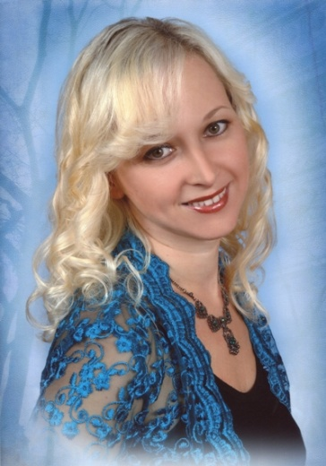

Кваліфікаційна категорія – вища
Педагогічне звання – «учитель – методист»
Стаж роботи – 21 рік

Педагогічне кредо: «Кожна дитина має свій неповторний дар, який потрібно помітити, віднайти, відшліфувати. І тоді вона засяє, заіскриться коштовним діамантом».
В.О.Сухомлинський

Гоцій Тетяна Дмитрівна народилася 4 березня 1972 року у місті Дрогобичі Львівської області. Навчалася у Дрогобицькій спеціалізованій школі I – III ст. №2. Вищу освіту здобула в Дрогобицькому педагогічному університеті ім. І. Франка. З 1993 року працює вчителем початкових класів Дрогобицької спеціалізованої школи I – III ст. №2.
Завдяки високому рівню професійної та методичної підготовки, виявленню творчої ініціативи в пошуках ефективних методів навчання Тетяна Дмитрівна має певні педагогічні здобутки. У 2007 році вона була переможцем конкурсу на кращий конспект уроку з використанням інтерактивних технологій, у 2008 році - призер Всеукраїнського конкурсу «Початкова школа ХХІ сторіччя» у номінації «Творчий учитель», у 2014 році - лауреат Всеукраїнського конкурсу «Учитель року – 2014» у номінації «Початкові класи».
Тетяна Дмитрівна - творча особистість. Вона чудово малює, сама пише вірші, чим зацікавлює і спонукає учнів до розвитку їхніх інтересів та уподобань. Займається гірськолижним спортом, любить активний відпочинок на природі, цікаві мандрівки.
У своїй праці педагог досягає високої результативності. Її вихованці - учасники і переможці найрізноманітніших конкурсів, відзначаються активною життєвою позицією. Клас брав участь у Всеукраїнському конкурсі «Кращий клас України».
Тетяна Дмитрівна – керівник шкільного методичного об'єднання вчителів початкових класів, керівник міської школи передового педагогічного досвіду, член міської творчої групи, голова шкільної ради, член журі конкурсів, рецензент підручників, які видає Дрогобицький державний педагогічний університет.
Нагороджена Грамотою відділу освіти виконавчих органів Дрогобицької міської ради, Грамотою Головного управління освіти і науки Львівської обласної державної адміністрації, Дипломом «Лауреат Всеукраїнського конкурсу «Учитель року-2014», Подякою Міністерства освіти України, пам’ятним знаком та Почесною грамотою Кабінету Міністрів. З нагоди здобуття призового місця та гідне представлення міста Дрогобича на Всеукраїнському конкурсі «Учитель року - 2014» Гоцій Тетяну Дмитрівну нагороджено відзнакою «За заслуги перед містом Дрогобичем».
«Моя мрія здійснилася – я стала вчителем, – розповідає Тетяна Дмитрівна. - Школа для мене – рідний дім, а учні – мої діти. Саме в них намагаюся відшукати найменші вияви таланту і розвивати їх. Вірю в кожну дитину та її можливості! Розумію - щоб бути хорошим педагогом, потрібно любити те, що викладаєш і тих, кому викладаєш. Саме тому намагаюся поєднувати вимогливість до дітей з повагою до їхньої особистості. Відкрити в кожній дитині творця, дати їй змогу пробудитися і розквітнути – ось мета моєї педагогічної діяльності».
Тетяна Дмитрівна працює над науково – методичною проблемою «Розкриття суб’єктного досвіду молодших школярів в умовах особистісно орієнтованого навчання». Мету своєї роботи вчитель вбачає у тому, щоб шляхом розкриття інтелектуальних та творчих особистісних якостей учнів домогтися диференціації, впливу на розвиток кожної дитини з урахуванням її інтересів, мотивів, системи цінностей.
Для створення атмосфери «відкритого учіння» на уроках педагог забезпечує використання різноманітних методів та прийомів орієнтації навчальної діяльності, що сприяють розкриттю суб’єктного досвіду учнів. Головними вважає принципи «розвиваючої допомоги» та «дослідного учіння», поєднання яких сприяє стимулюванню учнів до висловлювань без будь - якого остраху помилитися чи дати невірну відповідь. Оцінювання діяльності учня здійснює не тільки за кінцевим результатом, а й за процесом його досягнення. Позиція учителя, на думку Тетяни Дмитрівни, - це позиція консультанта, який здійснює «розвиваючу допомогу» з опорою на суб'єктний досвід школяра.
Важливим для Тетяни Дмитрівни є заохочення прагнень дитини знаходити свій спосіб вирішення завдання, аналізувати способи роботи інших учнів під час уроку, вибирати й засвоювати більш раціональні. ЇЇ учні взаємодіють в учінні один з одним, бачать в учителеві джерело досвіду, знань, старшого члена групи. Вони залюбки отримують ролі: «писарі», «експерти», «дослідники», «казкарі», «ерудити», «кореспонденти». Своїм завданням педагог вважає не «донести», «пояснити» і «показати» учням, а організувати спільний пошук розв’язання завдань, вирішення проблеми. Для неї важливо створити ситуацію успіху, помітити глибинне «відкриття» учня, додати впевненості у власних силах, пробудити почуття гідності, бажання вчитися. Дуже часто учні на уроках самі звертаються до своїх товаришів: «Мені потрібна допомога класу (групи)», «Дайте, будь ласка, пораду». Охочих багато: діти люблять допомагати, пояснювати, перебувати у ролі вчителя, журналіста, міністра освіти тощо. Школярі фантазують, вигадують, самі спрямовують хід уроку. У класі працює Вчена рада, яка завжди дасть пораду, допоможе учням, які мають проблеми у розв’язанні тих чи інших завдань. У «Щоденнику подвійних нотаток» школярі на основі зроблених ними записів мають можливість порівняти свої міркування з висловленнями авторів.
Здобути індивідуальний досвід виконання творчих завдань допомагає робота у «Зошиті творчості». Учні фіксують власні спостереження, підбирають прикмети, приказки, складають твори, придумують приклади і задачі, малюють ілюстрації. Вони – автори власних посібників: «Мій перший довідничок», «Планета міркувань», «Цікавий задачник», «Опорні схеми з української мови», «Моя перша книжечка». Педагог використовує «Сходинки зростання», в яких школярі роблять висновки про те, чого вони навчилися на уроці, наскільки «виросли», піднялися ще вище сходинками знань.
Результатом педагогічного пошуку стало напрацювання певної кількості завдань для диференційованої роботи в групах, які Тетяна Дмитрівна систематизувала в посібники для вчителів початкових класів: «Творчі вправи з української мови для учнів 3 класу», «Різнорівневі завдання для диференційованої роботи в групах з української мови для учнів 2 - 4 класів», «Вправи та завдання для формування навичок читання учнів 1 – 2 класів».

Гончарик Наталія Михайлівна

лауреат обласного туру всеукраїнського конкурсу «Вчитель року -2015» у номінації «Хімія»

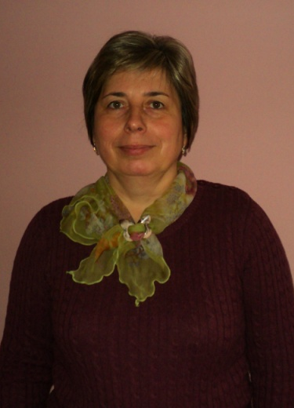

Гончарик Наталія Михайлівна народилась 4 липня 1967 року у місті Дрогобичі. У 1989 році закінчила біологічний факультет Львівського державного університету імені І.Я.Франка, де здобула спеціальність викладача біології та хімії. Розпочала педагогічну діяльність у Бистрицькій НСШ, а через два роки продовжила її у Дрогобицькій ЗОШ І-ІІІ ступенів № 14. За час роботи викладала біологію, хімію, основи здоров’я, природознавство. У 2011 році за підсумком чергової атестації Наталії Михайлівні було присвоєно вищу кваліфікаційну категорію і педагогічне звання «вчитель-методист».
Яскраві риси педагогічної майстерності вчителя – уміння цікаво, дохідливо подати програмовий матеріал, невимушено спілкуватися з дітьми, виховувати інтерес до знань та виробляти навички самоосвіти. Вона надає змогу саморозвиватися і самореалізовуватися кожному учню, максимально активізує внутрішні ресурси своїх вихованців, щоб вони самі могли успішно упоратися з різноманітними навчальними завданнями, а в подальшому ефективно справлятися з вимогами та викликами щоденного життя.
Наталія Михайлівна дуже любить читати, спілкуватись з цікавими людьми, цікавиться психологією. Для того, щоб поділитись своїми знаннями організувала «Школу для батьків» у ЗОШ № 14.
Активний автор фахових періодичних видань. Бере участь у всеукраїнських конкурсах для педагогів. А саме:
• стала переможцем ІХ Всеукраїнського огляду-конкурсу «Панорама творчих уроків 2010» на тему «Формування життєвих умінь та навичок учнів на уроках»;
• зайняла третє місце у всеукраїнському конкурсі учнівських та педагогічних робіт «Здорова планета – здоровий ти !» у номінації «Хімія»;
• дипломант конкурсу «Хімія у моєму житті»
• нагороджена дипломом за участь у конкурсі «Мій проект» видавничої групи «Основа», як автор проекту «Сучасний хімічний кабінет».
• лауреат конкурсу «Вчитель року – 2015»
Наталія Михайлівна бачить своє завдання в тому, щоб допомогти учням свої малі перемоги перетворювати на більші, бути вчителем, який є джерелом любові, розуміння та підтримки для своїх вихованців, батьків та колег.

Фаринович Світлана Романівна

переможець обласного туру всеукраїнського конкурсу «Вчитель року -2015» у номінації «Українська мова і література»

Фаринович Світлана Романівна народилася 28.06.1974р. у м. Дрогобичі Львівської області.
З 1980 по 1990 рік навчалася у Добрівлянській середній школі, яку закінчила із золотою медаллю.
1990-1995рр. – навчання у Дрогобицькому державному педагогічному інституті імені Івана Франка за спеціальністю «вчитель української мови та літератури». З 1996 року працює вчителем української мови та літератури Дрогобицької ЗОШ І-ІІІ ступенів №1 ім. Івана Франка (вул. Сагайдачного, 19, тел. 2-33-71 drogobych_vo.school1@ukr.net). Кваліфікаційна категорія «спеціаліст вищої категорії», звання «учитель-методист».
Життєве кредо: «Шість частин ключа до успіху: щирість, особистісна цілісність, скромність, ввічливість, мудрість, милосердя» (Вільям Менінг).
Педагогічне кредо: «Щоб дати іскру світла учням, учитель повинен увібрати в себе сонце».
Опис творчих здобутків
Науково - методична діяльність:
учасник міських та обласних семінарів; член журі ІІІ етапу Міжнародного мовно-літературного конкурсу учнівської та студентської молоді імені Тараса Шевченка; член журі предметних олімпіад; учасник науково-практичної конференції, присвяченої 200-літтю від дня народження Тараса Шевченка (березень-2014); викладач Єпархіального Катехитичного Інституту Пресвятої Трійці (підготовлено курс лекцій на тему «Українська література та християнство»); призер обласного вчительського конкурсу читців поезії Івана Франка ; призер обласного конкурсу на кращий конспект уроку «Вивчення творчості Т. Г. Шевченка у 9 класі»; переможець ІІ туру всеукраїнського конкурсу «Учитель року-2015».
Бібліографічний список основних праць:
- «Він не зломив свою присягу» (дослідження життєвого подвигу Івана Чмоли).
- «Із глибини серця» (збірник сценаріїв позакласних заходів).
- «Конспекти відкритих уроків» (навчально-методичний посібник).
- «Розвиток критичного мислення учнів на уроках української мови та літератури і в позакласній роботі» (методичний посібник).

Кабацький Роман Іванович

лауреат всеукраїнських конкурсів «Вчитель року-2011», «Вчитель року-2012» при Острозькій Академії, призер всеукраїнського конкурсу «Вчитель року-2013» при Острозькій Академії, лауреат обласного конкурсу «Вчитель року-2014» у номінації «Християнська етика»
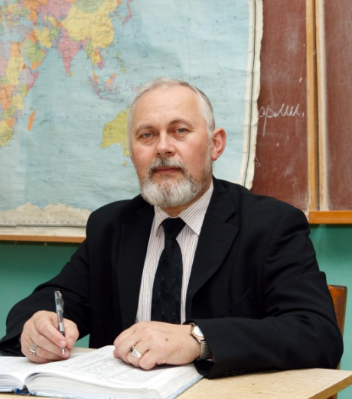

Дата народження: 12 травня 1960 р., м. Борислав Львівської обл.
Освітні заклади, які закінчив починаючи із загальноосвітньої школи:
Бориславська ЗОШ № 8 1967–1975 рр.
Бориславське ПТУ 7 1975– 1978 рр., спеціальність – електрогазозварювальник, 23.07.1978 р.
Самбірське училище культури,1989-1992 , спеціальність – культурно-освітня робота, 23.06.1992 р.
Дрогобицький педагогічний університет ім. І. Франка,1994-1999 рр., спеціальність–педагогіка і методика середньої освіти, історія, спеціаліст , 01.07.1999 р.
Дрогобицький механічний технікум (курси перепідготовки), 2000–2001 рр., спеціальність – бухгалтерський облік, мол. спеціаліст, 21.06. 2001р.
Чотирирічні катехитичні курси при інституті Пресвятої Трійці, м.Дрогобич, 1999–2002 рр. спеціальність – катехит, 03.08. 2002 р
Дрогобицький інститут Пресвятої Трійці, 2002–2005 рр. спеціальність: християнська етика, спеціаліст. 05 серпня 2005 р.
У 1978 по 1992 працює на промислових підприємствах м. Борислава. 1992- 1999 рр. – актор Львівського обласного музично – драматичного театру ім. Дрогобича. У 2001 р. переходить на педагогічну роботу. Вчитель історії та християнської етики Дрогобицької гімназії ім. Б. Лепкого – вчитель вищої категорії.
Почесний донор УРСР.
З 1998 р., друкує публікації на теми християнської моралі та історії релігії в газеті «Жива вода»: рубрика «Наші проблеми у світлі християнської моралі»; статті «Термін “православ’я» в історії християнства і його екуменічне значення сьогодні»; «Молячись розмірковуємо про Христа»; «Християнська етика в контексті Констиуції України» та ін.
У 2011, 2012, рр. лауреат та у 2013 призер Всеукраїнських конкурсів «Вчитель року» при Острозькій Академії, які проходили під патронатом Міністерства освіти. В 2014 р. Призер обласного конкурсу «Вчитель року» у номінації «Християнська етика»,
Автор та упорядник «Методично – термінологічного довідника з християнської етики»; співупорядник часопису Дрогобицької гімназії «Первоцвіт» 2007 – 2009 рр.; учасник та доповідач міжнародних , Всеукраїнських, обласних конференцій на теми моралі та виховання підростаючого покоління.
За творчі здобутки нагороджений численними грамотами та дипломами.

Тобі здається високим те, від чого ти далеко, а підіймешся на гору – і воно здається низьким. І тоді тобі захочеться зійти ще вище. Те, що ти вважав раніше вершиною, - насправді лише сходинка.
Сенека, давньоримський філософ

